Activité : les lancers | Objectif principal : gérer l’intensité et la précision du lancer (lancer au plus près de) |  |  | Niveau : cycle 1
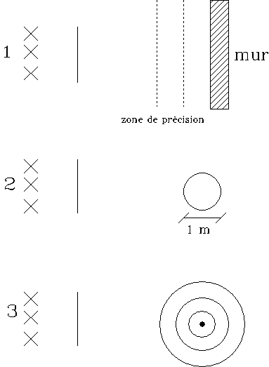 |  |  | But du jeu : lancer une balle au plus près d’une cible donnée.
Critères de réussite :
Près du mur sans le toucher.
Dans le cercle.
Près du cochonnet dans les cercles concentriques.

Régulations :
Adapter son geste pour que le projectile reste dans la zone de réussite : faire rouler ou plomber.

Matériel :
Différents types de balles, cochonnet.

Consignes / Variantes :
1. S’approcher au plus près du mur sans le toucher.
2. Lancer la balle dans le cercle, le projectile doit y rester.
3. S’approcher du cochonnet.
 |  |  | Remarques :

